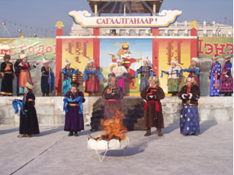
Сагаан hараар!

Праздничный ритуал
Праздник Сагаалган был необычайно популярен и распространен, его отмечали все слои общества. В дни праздника проходили торжественные церемонии и награждения, развевались государственные флаги. Во время Сагаалгана запрещалось производить лишний шум, гвалт, смуту и т.п.
Наши предки отмечали мало праздников, ценили их, умели проводить по всем канонам, следуя всем мелочам. И это имело свой смысл – каждый нюанс, который кажется мелким на первый взгляд, имеет свой глубокий смысл. Предки знали – как встретишь Сагаалган, так и проведешь весь год. В преддверии Сагаалгана, почитая огонь, свой домашний очаг, мы обращаемся к божеству Хаягриву. Для ритуала готовят бобо (печенье), зерна пшеницы или риса, фрукты, топленое масло. Возжигают хужэ, арса (благовония). Затем читают сутру «Галын сангай судар». Потом хозяин дома или старший по возрасту разжигает огонь и преподносит огню баранью лопатку, топленое масло, пучок травы. Далее хозяин дома или старший по возрасту делает поклоны огню и произносит юрэл (благопожелание).
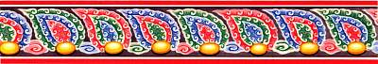
Дома преподносили дары бурхану, воскуривали благовония. Затем готовили праздничный стол. Блюда ставили в строгом порядке: с левого конца к правому: бузы, урмэ(сушеные пенки), чай с молоком, заправленный топленым маслом, кумыс, курунгу, затем остальные блюда. Перед этим хозяин дома на перекладине двери с уличной стороны оставлял угощения для божества Лхамо. Затем обгладывал отваренную кость с мозгами дочиста. Затем мозги раздавали каждому члену семьи. Отличительной чертой праздника Сагаалган было сердечное почитание старцев. Эта традиция сохранилась до настоящего времени.
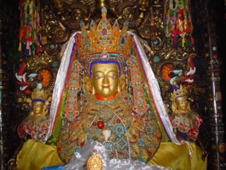
Унтаршагjй гуламтатай
Унашаjй сэргэтэй ябаарай.
Пусть тлеет неугасимый огонь в твоём очаге,
Пусть вечно стоит твоя коновязь.

Верите ли вы в гороскопы? Большинство людей на этот вопрос отвечают: «Разумеется, нет!», подразумевая под этим: «Разумеется, да!» Каждый из нас помнит, что он - Овен, да ещё и Лошадь, Скорпион с примесью Крысы или Дева с повадками Дракона.
2009 год, пройдёт под знаком Жёлтого Быка.
Наверняка многие уже узнали, что Бык - домашнее животное, не терпящее суеты и скорости, - Бык олицетворяет богатство и успешность в экономических делах, что, согласитесь, при наших финансовых перипетиях последних месяцев - очень благоприятный прогноз.
Будет ли Бычок-2009 мирным и радостно жующим или же забодает кучу народу, покажет время.

